Opgave 4.1
Arbeidsmarkt in beweging
De overheid wil de sociale zekerheid in een land betaalbaar houden door de verhouding tussen het aantal uitkeringsgerechtigden (U) en het aantal werkenden (W) te verlagen, de zogenaamde U/W-ratio. De overheid wil die U/W-ratio verlagen door terugdringing van het aantal arbeidsongeschikten via strengere keuringen en re-integratie op de arbeidsmarkt. De sociale zekerheid wordt in dit land gefinancierd door middel van een omslagstelsel, waarbij de werkenden via de afdracht van sociale premies de uitkeringen in het lopende jaar betalen.

In onderstaande figuur staat de ontwikkeling van de arbeidsmarkt in een bepaald jaar weergegeven.
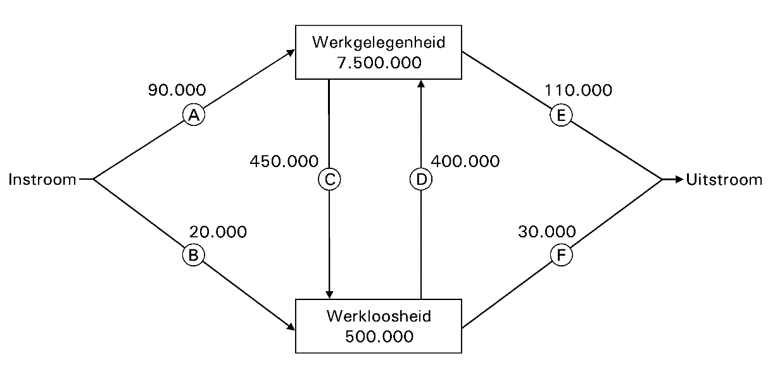
Toelichting bij de figuur:
− De getallen in de blokken betreffen het begin van dit jaar.
− De getallen bij de pijlen betreffen veranderingen tussen begin en eind van dit jaar.
− Alle getallen betreffen aantallen personen.

a. Bereken met hoeveel personen de werkgelegenheid in dit jaar verandert. Geef ook aan of er sprake is van een toename of van een afname.
b. Bereken hoeveel procent van de beroepsbevolking aan het begin van dit jaar werkloos is?
c. Leg uit hoe een verlaging van de U/W-ratio kan bijdragen aan verbetering van de betaalbaarheid van de sociale zekerheid.

Stel dat de overheid in de loop van het betreffende jaar maatregelen neemt zoals strengere keuringen waardoor het aantal nieuwe gevallen van arbeidsongeschiktheid beperkt wordt. Hierdoor kunnen getallen in de figuur veranderen.
d. Noem een pijl in de figuur waarvan het getal door zo’n maatregel kan veranderen. Verklaar het antwoord.

Stel verder dat de overheid er door betere begeleiding in slaagt een groter aantal arbeidsongeschikten aan betaald werk te helpen. Een vakbondseconoom verwacht dat hierdoor het getal bij pijl D kleiner wordt.
e. Leg de verwachting van de vakbondseconoom uit.

Opgave 4.2
Winstmarge industrie onder druk?
De industrievakbonden stellen bij het arbeidsvoorwaardenoverleg voor een komend jaar een looneis van 3%. Deze looneis is onder andere gebaseerd op de volgende gegevens:
• inflatie | 2,25%
• stijging van de arbeidsproductiviteit in de industrie | 1,75%
• stijging van de verkoopprijzen in de industrie | 1,40%

De industriewerkgevers vinden de looneis te hoog en willen niet verder gaan dan behoud van koopkracht. Ze pleiten voor loonmatiging, omdat de winstmarge toch al onder druk zou staan.
a. Met hoeveel procent mogen de lonen maximaal stijgen om te kunnen spreken over loonmatiging in de industrie? Licht het antwoord toe.
b. Met hoeveel procent zullen de lonen in de industrie stijgen als de werkgevers hun zin krijgen? Licht het antwoord toe.

Om hun argumenten kracht bij te zetten, verwijzen de industriewerkgevers naar een rapport over de Nederlandse economie waarin de volgende ontwikkelingen worden gesignaleerd:
• De arbeidsproductiviteitsgroei in de Nederlandse industrie blijft achter bij het landelijk gemiddelde.
• De arbeidsproductiviteitsgroei in de Nederlandse industrie blijft achter bij die in de industrie in het buitenland.

c. Kies één van deze twee ontwikkelingen en beschrijf hoe daardoor de winstmarge in de Nederlandse industrie onder druk kan komen te staan.
d. Bereken met hoeveel procent de reële lonen van de werknemers in de industrie zullen veranderen als de looneis van de vakbond wordt ingewilligd (in twee decimalen).
e. Zal het inwilligen van de looneis van de vakbonden leiden tot een lagere winstmarge in de Nederlandse industrie? Verklaar het antwoord met een berekening aan de hand van de verstrekte gegevens.

Uitwerkingen opgave 4.1
a. De werkgelegenheid verandert met -450.000 − 110.000 + 400.000 + 90.000 =
-70.000 personen. Er is sprake van een afname van de werkgelegenheid
b.
500.000 | × 100% = 6,25%
7.500.000 + 500.000

c. Als uitkeringsgerechtigden betaald werk vinden daalt de U en stijgt de W. Hierdoor hoeven er minder hoge premies betaald te worden door de werkenden, omdat er nu meer werkenden zijn en minder uitkeringsgerechtigden.
d. - Het getal 110.000 bij pijl E, omdat er sprake is van een afname van het aantal personen met betaald werk dat door arbeidsongeschiktheid buiten de beroepsbevolking gaat vallen.
Of
- Het getal bij pijl B / A, omdat eerder afgekeurde personen die nu weer goedgekeurd worden tot de instroom kunnen gaan behoren en dan werkloos worden (B) of een baan vinden (A).
e. Werklozen hebben hierdoor minder kans op een baan, doordat er verdringing plaatsvindt door (voormalig) arbeidsongeschikten die nu met hulp van de overheid wel een baan krijgen.

Uitwerkingen opgave 4.2
a. Met 1,74%.
Er is sprake van loonmatiging als de lonen minder sterk stijgen dan de arbeidsproductiviteit.
b. Met 2,25%.
Als de lonen even veel stijgen als de inflatie blijft de koopkracht gelijk.
c. • De arbeidsproductiviteitsgroei in de Nederlandse industrie blijft achter bij het landelijk gemiddelde.
De loonstijging kan gebaseerd zijn op de landelijke stijging van de arbeidsproductiviteit zodat de loonkosten per product in de industrie kunnen stijgen en dat die kostenstijging niet in de verkoopprijzen kan worden doorberekend.
Of
• De arbeidsproductiviteitsgroei in de Nederlandse industrie blijft achter bij die in de industrie in het buitenland.
De buitenlandse industrie kan relatief goedkoper produceren en dus scherpere prijzen vragen, waardoor de Nederlandse industrie gedwongen wordt de winstmarge te verlagen om zo concurrerende prijzen te kunnen blijven vragen.
d. (103/102,25) × 100 = 100,73. De reële lonen stijgen met 0,73%.

e. Nee
103 | × 100 = 101,23 → 1,23%
101,75

De loonkosten per product stijgen met

hetgeen minder is dan de stijging van de verkoopprijs met 1,40%.

